Contenidos

Redes Neuronales 3
03 – Self – Organizing Map 3
Implementación 4
Un repaso por las funciones relevantes 7
Mezclar: 7
Escalar: 7
TransformarClase: 8
Som: 8
Ganadoras: 9
Mapa: 9
CapaSalida: 10
Resultados: 10
Generación de los mapas 11
Mapas obtenidos 11
Mapa 1: 12
Mapa 2: 13
Mapa 3: 14
Mapa 4: 15
Mapa 5: 16
Mapa 6: 17
Mapa 7: 19
Mapa 8: 20
Mapa 9: 21
Mapa 10: 22
Promedios obtenidos: 23
Training: 23
Testing: 24
¿Cuales son linealmente separables? 25
Transformación de la clase para un perceptron 25
Perceptron 26
Estadísticas perceptrón 27
Cálculos de los resultados 27
Conclusiones 28
Colores elegidos 29

Redes Neuronales

03 – Self – Organizing Map
El archivo Segment_Train.csv contiene 210 muestras de 7 clases distintas de superficies (hay 30 ejemplos de cada clase). Las muestras están formadas por: el número de la clase seguido de 19 atributos numéricos medidos sobre cada superficie. Las clases posibles son: 1 = brickface, 2 = sky, 3 = foliage, 4 = cement, 5 = window, 6 = path y 7 = grass.
Se desea utilizar esta información para entrenar un mapa auto-organizativo con el fin de detectar si existen clases linealmente separables.
La efectividad de la red obtenida será medida utilizando los datos del archivo Segment_Test.csv. Este archivo posee la misma estructura que el anterior y contiene 2100 muestras que serán utilizadas para testeo.
Se realizarán 10 entrenamientos independientes utilizando una arquitectura gridtop de 9x9 = 81 neuronas competitivas.
Para cada corrida se deberá informar:
- Cuáles fueron las clases que, a través del mapa correspondiente, se identificaron como linealmente separables (esto surge simplemente de la observación del mapa al finalizar el entrenamiento).
- La tasa de acierto por clase tanto para el grupo de entrenamiento como para el grupo de testeo. Note que deberá incorporar una capa de salida equivalente a la indicada para la red CPN.
Finalmente, se deberá informar la tasa de acierto promedio (de las 10 ejecuciones) para cada clase en ambos grupos de muestras.

Considere linealmente separables aquellas clases que en un 80% de los mapas obtenidos hayan cumplido con esta condición. Verifique su afirmación utilizando un perceptrón aplicado sólo a los datos de entrenamiento.
En todos los casos, especifique los valores de los parámetros utilizados.

Los archivos utilizados en este ejercicio fueron extraídos de
http://archive.ics.uci.edu/ml/datasets/Image+Segmentation

Implementación

Para ejecutar presente trabajo práctico se debe usar el archivo ejercicio.m. Este archivo contiene el algoritmo principal con la iteración de 10 casos que representan los 10 entrenamientos independientes.
Primero definimos los parámetros sensibles del algoritmo.
%% Definimos los parámetros necesarios para el experimento
% Disposición de las neuronas de la capa oculta
FilasOcultas = 9;
ColumnasOcultas = 9;

Alfa = 0.05;% Alfa es el parámetro utilizado para el cálculo de la capa oculta
Beta = 0.05;% Beta es el parámetro utilizado para el cálculo de la capa de salida
MAX_ITE = 1000;% Máxima cantidad de iteraciones soportables en los cálculos de W y W2
Salidas = 7;% Cantidad de clases definidas
vecindad = 3;% Parámetro utilizado para criterio de vecindad

Luego comenzamos las 10 iteraciones leyendo los datos necesarios.
for i = 1 : 10
%% Leemos los datos especificos del TP
Train = csvread('Segment_Train.csv'); % <210x20 double>
Test = csvread('Segment_Test.csv'); % <2100x20 double>

Aquí podemos ver los 10 casos independientes. En cada iteración se vuelven a leer los archivos de training y test.

Luego se les aplica la mezcla y el escalado:
%% Mezcla de los datos utilidados para training
[CantidadPatrones, CantidadColumnas] = size(Train);
Train = Mezclar(Train);
TrainEscalado = Escalar(Train, 2, CantidadColumnas);

Luego pasamos generar con una transformación del nuevo espacio de clases necesario para poder tener 7 salidas que representan las 7 clases:
%% Generamos la matriz con los unos coincidiendo con el valor de la clase
Patrones = TrainEscalado(:,2:CantidadColumnas);
T = TrainEscalado(:,1);
Clase = TransformarClase(CantidadPatrones, Salidas, T);

Luego del trabajo necesario para generar las entradas, podemos ejecutar la función Som con todos sus parámetros:
%% Pasamos por la red SOM
W = Som(Patrones,MAX_ITE,Alfa,vecindad,FilasOcultas,ColumnasOcultas);

El resultado obtenido del Som serán los W a utillizar en la capa de salida. Pero antes de seguir con la red neuronal hacemos la generación del mapa. Para ello vamos a calcular para cada clase la lista de patrones que contiene utilizando la función Ganadora:
%% Calculamos el mapa
[clases, ganadoras] = Ganadoras(Patrones, T, W);
Y finalmente generamos el mapa con las clases obtenidas:
mapa = Mapa(FilasOcultas, ColumnasOcultas, clases);
La función Mapa guarda un archivo mapa.csv con las salidas obtenidas. Los resultados obtenidos de los mapas se verán el punto “Mapas obtenidos”.
Una vez obtenidos los mapas se pasa a la capa de salida con los W obtenidos con la función Som:
W2 = CapaSalida(Patrones, ...
Clase, ...
W, ...
Salidas, ...
(FilasOcultas * ColumnasOcultas), ...
MAX_ITE, ...
Beta);
Los W2 obtenidos de la capa de salida, sumados a los W obtenidos de la capa oculta serán utilizados para calcular los resultados:
%% Caluclamos las cantidades de correctamente clasificados en training y % la cantidada de correctamente clasificados para cada clase
[ CantCorrectosTraining, ...
CorrectosTraining ] = Resultados( Patrones, ...
Clase, ...
Salidas, ...
(FilasOcultas * ColumnasOcultas), ...
W, ...
W2 );

Finalmente se repiten las operaciones iniciales aplicadas a los datos de training (mezcla y escalado) y luego se calculan los resultados para los datos de testing:
%% Procesamos los valores a utilizar para testing
[CantidadPatrones, CantidadColumnas] = size(Test);
Test = Mezclar(Test);
TestEscalado = Escalar(Test, 2, CantidadColumnas);
%% Generamos la matriz con los unos coincidiendo con el valor de la clase
Patrones = TestEscalado(:,2:CantidadColumnas);
T = TestEscalado(:,1);
Clase = TransformarClase(CantidadPatrones, Salidas, T);
%% Invertimos las matrices para trabajar con la red
Patrones = Patrones';
Clase = Clase';
[ CantCorrectosTest, ...
CorrectosTest ] = Resultados( Patrones, ...
Clase, ...
Salidas, ...
(FilasOcultas * ColumnasOcultas), ...
W , ...
W2);

Un repaso por las funciones relevantes
A continuación se realiza un breve descripción de las funciones relevantes utilizados en el presente trabajo práctico.

Mezclar:
function [ M ] = Mezclar( Datos )
Esta función genera una mezcla de los patrones utilizados en el algoritmo. Calcula la cantidad de patrones involucrados y genera una nueva disposición de los mismos en forma aleatoria. Para ello usa la función randperm().

Escalar:
function [ Datos ] = Escalar( Datos, ColumnaDesde, ColumnaHasta )
El escalado utilizado en este ejercicio es el mismo que se viene utilizando en los dos últimos trabajos prácticos. La idea es calcular los valores máximos y mínimos de cada columna y dividir cada elemento por la resta. Esto se puede ver en la siguiente línea
Datos(:,index) = ((Datos(:,index) - minimo) ./ divisor);
Nota: a diferencia de los ejercicios anteriores hay columnas con todos sus valores en cero. Esto provocaba que la división quedara con un divisor igual a cero. Para evitar este error se hizo un chequeo previo de este caso. A continuación se muestra este chequeo en código fuente:

if divisor == 0
divisor = 1;
end

TransformarClase:
function [nuevaClase] = TransformarClase(CantidadPatrones,...
CantidadClases, ...
T);
La transformación de una clase consiste en tomar el vector columna correspondiente a la clase y generar una matriz con ceros y con unos en la posición correspondiente a la clase. Si vemos el archivo TransformarClase.m, podemos ver una salida recortada para ejemplificar este algoritmo:
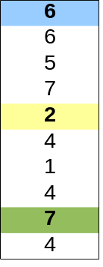

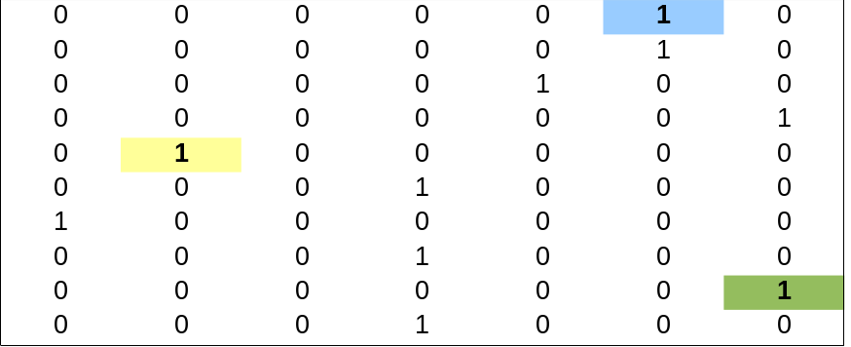

En este gráfico coincide el color de la clase transformada al nuevo espacio necesario para correr el Som.

Som:
Esta función es la implementación del algoritmo SOM.
function [ W ] = Som( Patrones, MAX_ITE, Alfa, vecindad, FilasOcultas, ColumnasOcultas)
Parte importante de este algoritmo fue implementado en clase. Es la capa oculta del la red.
Aquí es dónde se genera el mapa usando el criterio de vecindad generando la agrupación de las neuronas.
EL mapa se genera utilizando la función gridtop de MATLAB:
pos = gridtop( FilasOcultas, ColumnasOcultas);
La arquitectura gridtop nos genera una matriz de 9x9 .
La actualización de los pesos se realiza sobre la neurona y sus vecinas como se puede ver a continuación:
%Actualizar la neurona ganadora y su vecindad
for c=1:ocultas
if pasos(ganadora,c) <= vecindad
%actualizar W porque es la ganadora o una vecina
W(:,c) = W(:,c) + Alfa * (Patrones(:,patr) - W(:,c));
end
end

Ganadoras:
function [ clases, ganadoras] = Ganadoras( P, T, W )
Esta función calcula para cada cada neurona de salida, cuantos patrones caen en esa neurona.
La variable clases retornada será necesaria para el cálculo del mapa SOM.

Mapa:
function [ mapa ] = Mapa( FilasOcultas, ColumnasOcultas, clases)
Esta función construye el mapa SOM (Self organizing map) y lo guarda en en archivo mapa.csv.
fid=fopen('Salidas/mapa.csv','A');
Esta función genera una matriz de 9x9 ubicando la cantidad de instancias de cada clase clasificadas en cada celda.
El resultado obtenido se puede ver en el archivo de salida y en cada una de las corridas explicadas: Mapa 1, Mapa 2, etc.

CapaSalida:
function [ W2 ] = CapaSalida(P, Y, W, salidas, ocultas, ITE_MAX, Beta )
La capa de salida de la red neuronal calcula los pesos finales obtenidos y realiza una clasificación de los patrones.
La arquitectura utilizada presenta una neurona por cada clase que haya en el conjunto de datos, que para el presente trabajo práctico es igual a 7.

Resultados:
function [ CantCorrectos, Correctos ] = Resultados( P, Y, salidas, ocultas, W ,W2 )
Esta función realiza el cálculo de la clasificación de los patrones. La estrategia para utilizada fue poner un valor 1 cuando las salidas se encuentran entre 0.8 y 1.2, como se puede ver a continuación:
indices = (SalidasTrain >= - 0.2) & (SalidasTrain <= 0.2);
SalidasTrain(indices) = 0;

indices = (SalidasTrain >= 0.8) & (SalidasTrain <= 1.2);
SalidasTrain(indices) = 1;
Luego el cálculo de la cantidad de correctos se resuelve fácilmente usando las ventajas del trabajo con matrices en MATLAB:
CantCorrectos = sum(all(SalidasTrain == Y,1));
Finalmente contabilizamos la cantidad de correctos por clase:
for i = 1:salidas
[rows, cols] = find(Y(i,:) == 1);
Correctos(i) = sum(all(SalidasTrain(:,cols) == Y(:,cols),1));
end

Generación de los mapas
Para cada corrida se deberá informar:
- Cuáles fueron las clases que, a través del mapa correspondiente, se identificaron como linealmente separables (esto surge simplemente de la observación del mapa al finalizar el entrenamiento).
- La tasa de acierto por clase tanto para el grupo de entrenamiento como para el grupo de testeo. Note que deberá incorporar una capa de salida equivalente a la indicada para la red CPN.
Finalmente, se deberá informar la tasa de acierto promedio (de las 10 ejecuciones) para cada clase en ambos grupos de muestras.

Los mapas obtenidos fueron generados con la función Mapa, antes mencionada. ¿Cuáles fueron las clases que, a través del mapa correspondiente, se identificaron como linealmente separables? El criterio fue que todas las instancias de una clase quedaran cercanas y sin mezclarse con instancias de otra clase. Esto nos da la idea de que podemos trazar una línea que aísle el grupo en cuestión de los otros grupos.

Mapas obtenidos
Los mapas obtenidos se guardan en la el archivo 'Salidas/mapa.csv'. De allí extremos cada uno de los presentados a continuación:

Mapa 1:
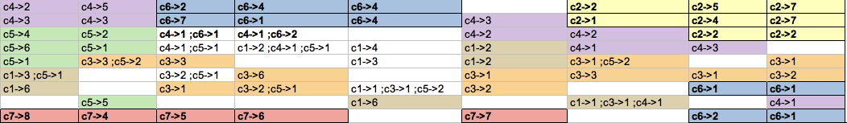
El mapa correspondiente a la iteración nos muestra que las instancias de la clase 2 y de la clase 7 son linealmente separables. Se hizo una traza para mostrar cual es el criterio aplicado.

Las tasas de acierto para training

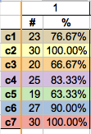
Aquí podemos ver que para la clase 2 y 7 todos las instancias fueron correctamente clasificadas.

Y la tasa de aciertos para test:
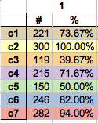
Aquí podemos ver que para la clase 2 todos las instancias fueron clasificadas correctamente. Para la clase 7 no se llegó a clasificar todas las instancias pero se logró un 94% de efectividad.

Mapa 2:
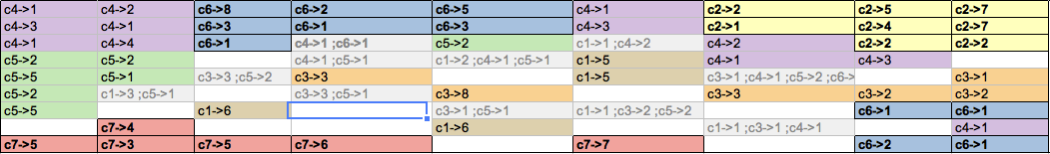
Las lineas trazadas en este gráfico nos muestran que la clase 2 y la clase 7 son linealmente separables según el mapa.
Los resultados obtenidos para training:
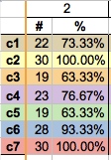
En en caso de la segunda iteración se puede ver que el 100% de las instancias de la clases 2 y 7 fueron correctamente clasificadas. También se puede ver como el 93% de las instancias de la clase 6 fueron correctamente clasificadas. Si vemos el mapa generado podemos ver que todas las instancias de la clase 6 están solas en una entrada del mapa. Pero a diferencia de lo que sucede con las otras clases no existe la posibilidad de trazar una línea que separe el conjunto de instancias de los grupos generados con las otras instancias.
Los resultados obtenidos para test:
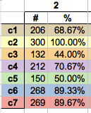
En este caso podemos ver que solo el 100% de la clase 2 fue clasificado correctamente. Luego las instancias de la clase 6 y 7 no alcanzaron el 90% de clasificaciones.

Mapa 3:
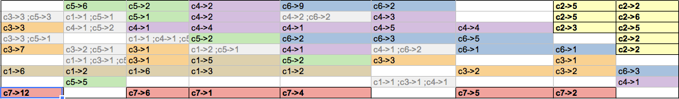
Las lineas trazadas en este gráfico nos muestran que la clase 2 y la clase 7 son linealmente separables según el mapa.
La tasa de aciertos en training:
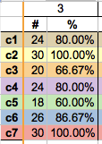
Al igual que el mapa 2, el 100% de las instancias fueron correctamente clasificadas para las clases 2 y 7.

La tasa de aciertos en test:
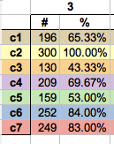
Solo la clase 2 tuvo un 100% de efectividad en la clasificación.

Mapa 4:
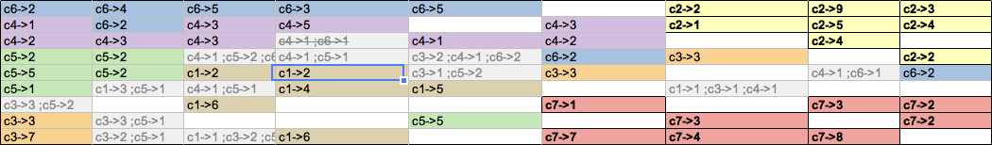
Las lineas trazadas en este gráfico nos muestran que la clase 2 y la clase 7 son linealmente separables según el mapa.
La tasa de aciertos en training:
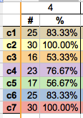
El 100% de las instancias de las clases 2 y 7 fueron correctamente clasificadas.

La tasa de aciertos en test:
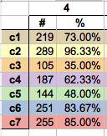
No hubo efectividad del 100% de aciertos en el caso de la corrida número 4. Se destacó la clasificación de más del 95% para las instancias de la clase 2.

Mapa 5:
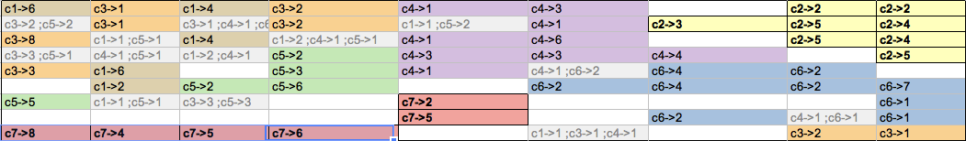
Las lineas trazadas en este gráfico nos muestran que la clase 2 y la clase 7 son linealmente separables según el mapa.
La tasa de aciertos en training:
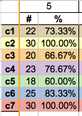
Las clases 2 y 7 obtuvieron un 100% de tasa de acierto.

La tasa de aciertos en test:
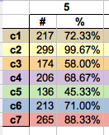
Si bien no hubo efectividad 100% en las tasas de aciertos para test, se puede apreciar que solo un caso fue mal clasificado de la clase 2.

Mapa 6:
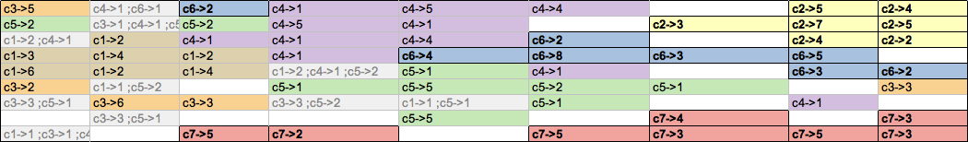
Las lineas trazadas en este gráfico nos muestran que la clase 2 y la clase 7 son linealmente separables según el mapa. El resto de las clases se encuentran mezcladas con otros grupos.
La tasa de aciertos en training:
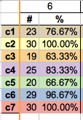
Al igual que en la mayoría de las iteraciones, las instancias de las clases 2 y 7 tuvieron una tasa de 100% de efectividad. Para esta iteración la clase 6 puede verse como casi logra el 100% de efectividad.

La tasa de aciertos en test:
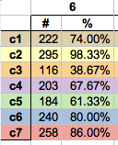
En esta iteración, no se han podido alcanzar el 100% de efectividad con ninguna de las clases. Solo las instancias de la clase 2 estuvieron cerca de lograrlo.

Mapa 7:
Las lineas trazadas en este gráfico nos muestran que la clase 2 y la clase 7 son linealmente separables según el mapa.
La tasa de aciertos en training:
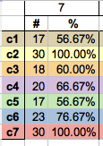
Al igual de que la mayoría de los casos las instancias de las clases 2 y 7 lograron un 100% de efectividad.

La tasa de aciertos en test:
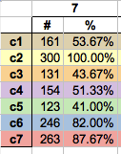
Solo la clase 2 alcanzó una tasa del 100% de efectividad.

Mapa 8:
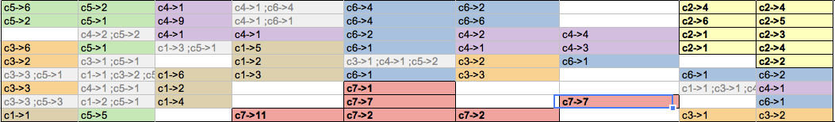
Las lineas trazadas en este gráfico nos muestran que la clase 2 y la clase 7 son linealmente separables según el mapa.
La tasa de aciertos en training:
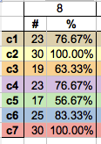
Clase 2 y clase 7 han sido clasificados en un 100%.

La tasa de aciertos en test:
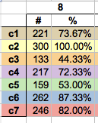
Las instancias de la clase 2 han sido clasificadas en un 100% para la corrida 8.

Mapa 9:
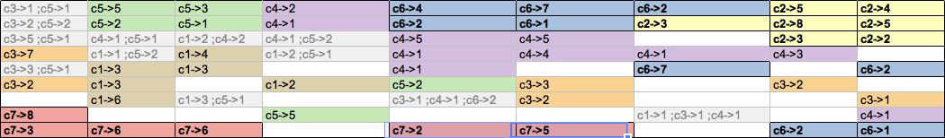
Las lineas trazadas en este gráfico nos muestran que la clase 2 y la clase 7 son linealmente separables según el mapa.
La tasa de aciertos en training:
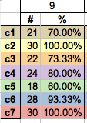
Las instancias de las clases 2 y 7 han logrado una tasa del 100% de efectividad. Cabe destacar que las instancias de la clase 6 estuvieron muy cerca de lograr el 100% de efectividad.

La tasa de aciertos en test:
Se alcanzó un 100% de efectividad con las instancias de la clase 2.

Mapa 10:
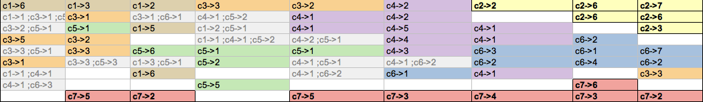
Las lineas trazadas en este gráfico nos muestran que la clase 2 y la clase 7 son linealmente separables según el mapa.
La tasa de aciertos en training:
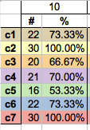
Al igual que en la mayoría de las iteraciones las instancias de las clases 2 y 7 lograron una tasa de 100% de efectividad.

La tasa de aciertos en test:
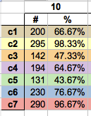
Para ambos casos, clases 2 y 7, no se logró alcanzar el 100% de efectividad a pesar de haber estado muy cerca de ello.

Promedios obtenidos:
Mostrar la tasa de acierto por clase tanto para el grupo de entrenamiento como para el grupo de testeo.
Los resultados obtenidos se pueden ver en el archivo Salidas/mapa.pdf.

Training:
A continuación presentamos la tabla con los 10 resultados obtenidos. Para cada una de las iteraciones se guardó la cantidad de patrones correctamente clasificados y el porcentaje que representa sobre el total de los mismos, siempre discriminando por clase.
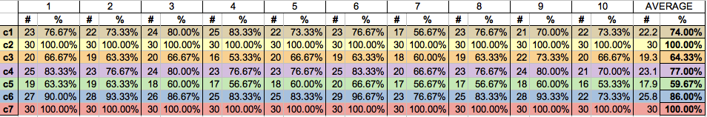

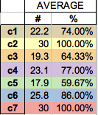
Los resultados obtenidos en training muestran que solo 3 de las 7 clases han superado el 80% de correctamente clasificados. (Ver función Resultados).
La clase 2, 6 y 7 son las que han logrado esa aptitud.

Testing:
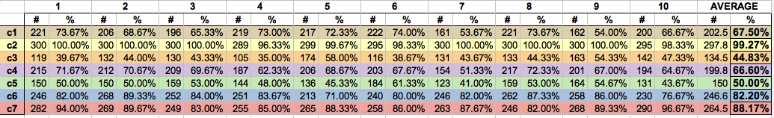
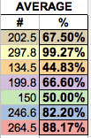
Para el caso de testing podemos ver que la clase 2, 6 y 7 han superado el 80% de correctamente clasificados.

¿Cuales son linealmente separables?
Considere linealmente separables aquellas clases que en un 80% de los mapas obtenidos hayan cumplido con esta condición. Verifique su afirmación utilizando un perceptrón aplicado sólo a los datos de entrenamiento.
Para resolver esta parte del ejercicio se recuperaron algunas de las funciones utilizadas en el trabajo práctico número 1. Las funciones reutilizadas fueron perceptron.m y estadisticasPerceptron.m.
La idea entonces fue probar con cada una de las 7 clases, usando un red neuronal perceptron, para determinar cuales son linealmente separables. Para ello se probó con todos los datos de Training, y se calculó cuantos de los casos se habían clasificados correctamente.
En el archivo SepararLinealmente.m se encuentra el código fuente que resuelve este apartado del ejercicio. En él se pueden ver las iteraciones del 1 al 7 para probar con todas las clases, la transformación de la clase para adecuarlo al perceptron, la ejecución de la red neuronal y el posterior cálculo de los resultados obtenidos.

Transformación de la clase para un perceptron
La función TransformarClasePerceptron.m es la encargada de transformar la clase original de 7 posibles valores en un nuevo espacio de unos y ceros según corresponda el número de clase a testear.
function [ T ] = TransformarClasePerceptron( Clase, NroClase )
Existe la posibilidad de ejecutar el código fuente en el archivo TransformarClasePerceptronTest.m, para poder testear como se hace esta transformación. De ese archivo tomamos el siguiente código fuente:
...
Clase = TransformarClasePerceptron(T, 3);
...
El resultado de la ejecución de esta función es un vector Clase que contiene un uno en la posición dónde el vector original era 3 y cero en todos los otros casos.

Perceptron
Esta función fue recuperada del trabajo práctico número 1.

function [W, b, ite] = Perceptron(P, T, alfa, MAX_ITERA)

La definición de la función nos muestra que se retorna el W, un b y un ite.
EL vector W es el último W obtenido después de completar la cantidad máxima de iteraciones permitidas o no haber podido modificar más el W en una iteración.
El b es el último bias obtenido.
La variable ite es el número de la última iteración ejecutada. Sirve para detectar si el algoritmo ha terminado habiendo alcanzado la cota máxima de cantidad de iteraciones permitida.
El bucle principal del algoritmo es el siguiente:
while (ite<MAX_ITERA) && (todoBien == 0)
ite= ite + 1;
todoBien = 1;
for patr = 1 : CantPatrones
neta = W * P(:,patr) + b;
y = hardlim(neta);
if T(patr) ~= y
todoBien = 0;
W = W + alfa * (T(patr) - y)*P(:,patr)';
b = b + alfa * (T(patr) - y);
end
end
end
La función muestra que se recibe un P con los patrones, un T con el vector clase, un Alfa y la cantidad máxima de iteraciones permitidas.

Estadísticas perceptrón
Luego de correr la red perceptron, se utilizaron los resultados obtenidos (W, b e iter) para calcular si todos los patrones fueron correctamente clasificados. Esto se puede ver en el archivo EstadisticasPerceptron.m.
La definición de la función muestra que los resultados obtenidos se retornan separados en corectos e incorrectos.

function [correctos incorrectos] = EstadisticasPerceptron(P,T,W,b)

El código de esta función es el siguiente:
[CantAtrib, CantPatrones] = size(P);

y = hardlimSafe(W * P + b * ones(1,CantPatrones));
correctos = sum((T == y));
incorrectos = CantPatrones - correctos;

Allí se puede ver como el cálculo de correctos e incorrectos se hace aplicando primero la función hardlim, obteniendo un vector y y comparando los resultados obtenidos con el verdadero valor del patrón guardado en la matriz T.

Cálculos de los resultados

Los resultados obtenidos fueron los siguientes:

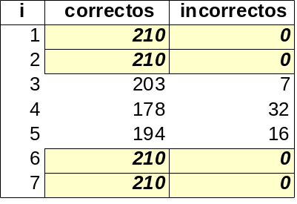

De esta tabla podemos decir que las clase 1, 2 6 y 7 son linealmente separables. La clase 3 estuvo cerca de poder ser separada y claramente la clase 4 no pudo ser separada linealmente.
El resultado obtenido fue cargado en un archivo excel para poder darle forma de tabla a la salida por consola del MATLAB.

Conclusiones

Los resultados obtenidos de la observación del mapa muestran que solo la clase 2 y 7 pueden ser separadas linealmente.
Al detenerse en los porcentajes de training y testing podemos ver que las clases 2, 6 y 7 son las que estuvieron una tasa de efectividad por encima del 80%.
Pero al correr una red neuronal perceptron se pudo ver que las clases 1, 2, 6 y 7 son linealmente separables.

Colores elegidos

Uno de los problemas que se presentaron en la resolución de este ejercicio es la visualización de los mapas. La estrategia utilizada fue usar diferentes colores para cada una de las clases. Lo cual presentó otro problema: Como elegir una paleta de colores que ayude a distinguir los resultados con las diferentes clases?
La respuesta fue utilizar una página llamada http://colorbrewer2.org/, la cual propone una gama de colores que ayuda a contrastarlos según cada clase.
Los colores elegidos se ven a continuación, tomados desde la misma página web y mostrando las diferentes selecciones.
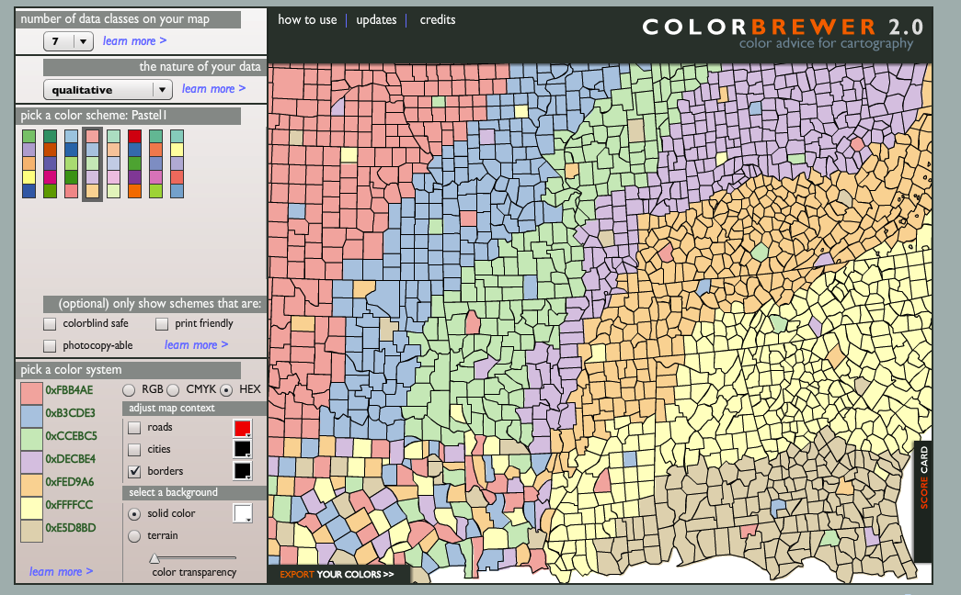
El siguiente problema fue usar esos colores en los archivos obtenidos con las diferentes corridas. La idea era tener archivos excel para poder colorear las celdas, pero la tarea de darle colores a cada una de las celdas podría llegar a ser interminable.
La solución aquí fue usar google docs con una nueva opción que permite generar reglas aplicables sobre las celdas. A continuación se puede ver cuales fueron las reglas generadas y los valores de los colores obtenidos anteriormente:

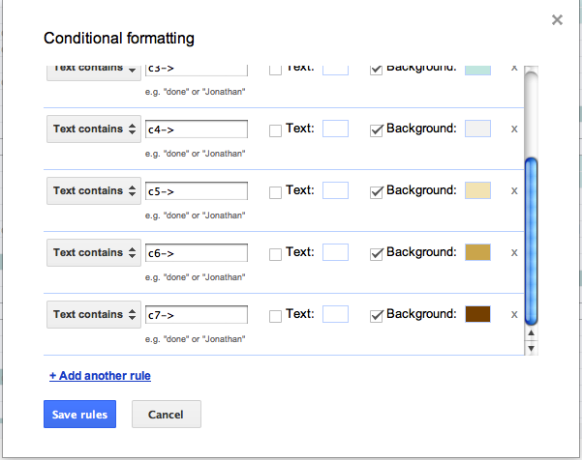
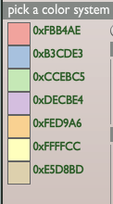

Esta funcionalidad dada por google docs simplificó el uso de colores para distinguir los agrupamientos por instancias.
El resultado de todos los mapas se pueden ver en el archivo Salidas/mapa.pdf.

